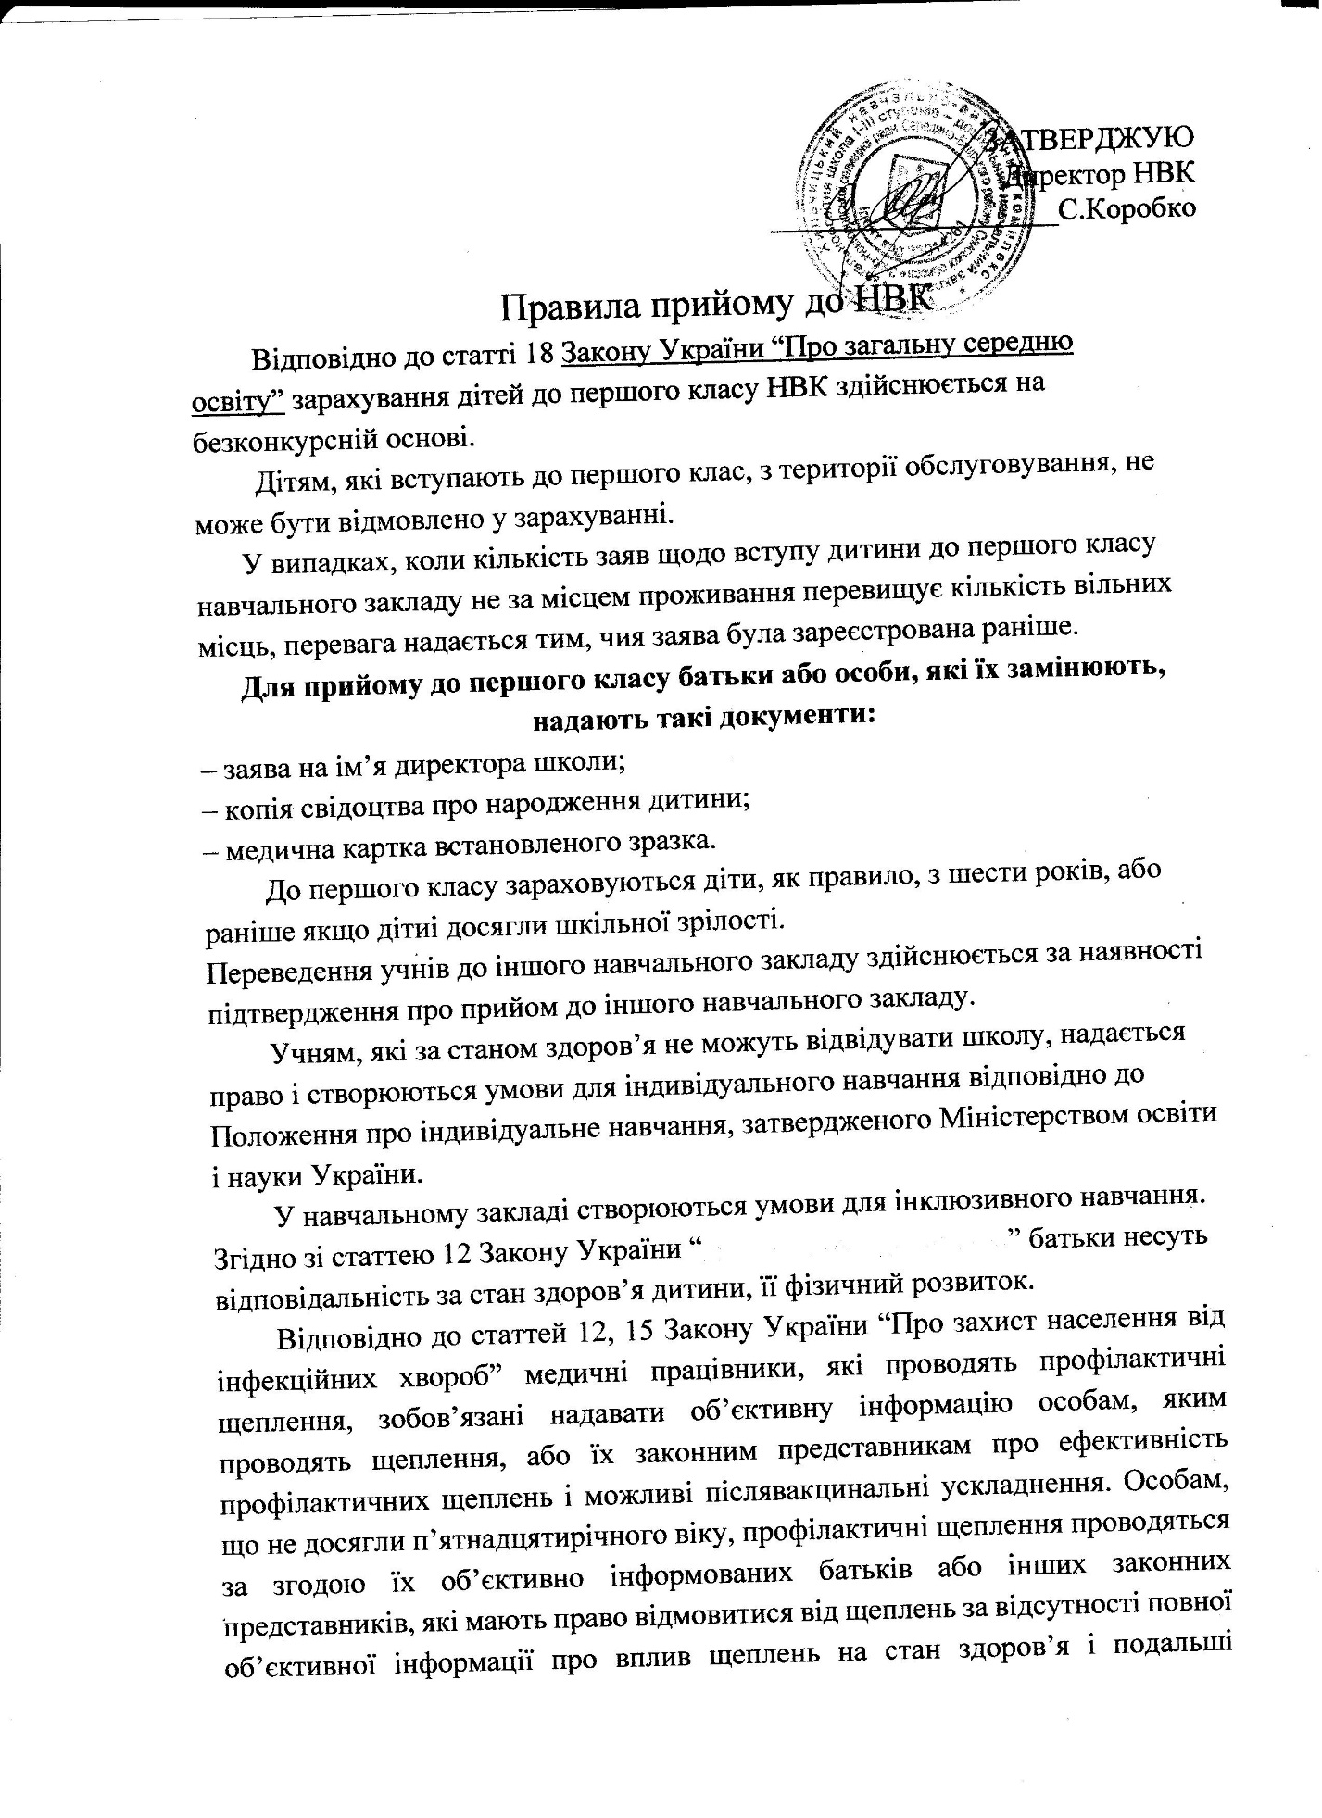

наслідки. Якщо особа та (або) її законні  представники відмовляються від обов’язкових профілактичних щеплень, лікар має право взяти у них відповідне письмове підтвердження, а в разі відмови дати таке підтвердження – засвідчити це актом у присутності свідків.

Питання про відвідування навчального закладу дітьми, батьки яких відмовляються від щеплень, вирішується лікарсько-консультативною комісією.

В умовах карантину прийом документів здійснюється дистанційно, шляхом надання копій документів поштою або на електронну адресу НВК.